CRUZ ORACULAR

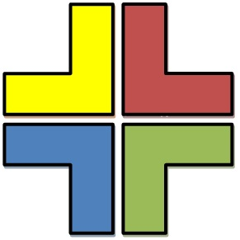

# Conclusion

Www.CruzOracular.Com
::La Unión de Los Cuatro Oraculos en Uno.
Contacto@CruzOracular.Com

Es un Oraculo, De por Si.
Patibulo y Cruz, Oraculares.
La Cuadrinidad.
Cruzlandia: La Tierra de la Cruz Oracular.
Cuadripoli: Ciudad Capital.
Cruzarios(as): Habitantes.
Cruzario(a): Moneda y Billete.
El Club: Total Visión.

       | Divinidad  Dualidad  Trinidad  Cuadrinidad





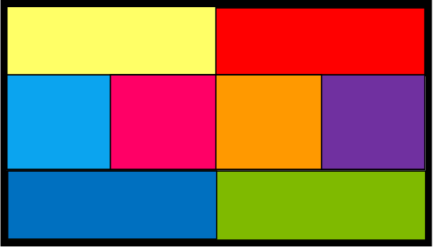






CRUZ ORACULAR

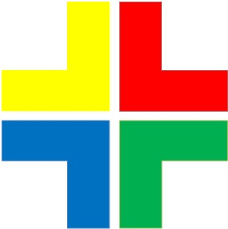

# Conclusion

